ОСОБЕННОСТИ ДИАГНОСТИКИ МУЗЫКАЛЬНЫХ СПОСОБНОСТЕЙ ДЕТЕЙ С ОВЗ, ОБУЧАЮЩИХСЯ В ДИСТАНЦИОННОМ РЕЖИМЕ

С. А. Хорев,
аспирант кафедры коррекционной педагогики и специальной психологии
ГОУ ДПО НИРО

В нравственном развитии общества искусство всегда занимало важное место. Известна роль музыки в системе воспитания детей с отклонениями в развитии (А.А. Айдарбекова, И.Н. Воропаева, О.П. Гаврилушкина, И.В. Евтушенко, И.Ю. Левченко, З. Матейова, Е.А. Медведева, С.М. Миловская, Э. Сеген).
В настоящее время одним из самых перспективных режимов обучения детей с ОВЗ является обучение посредством сети интернет — дистанционное обучение. В ресурсных центрах дистанционного обучения детям с ОВЗ предлагаются курсы не только по русскому языку и литературе, математике и физике, истории и географии, биологии и химии, но и по музыке. Конечно, полноценных музыкантов воспитать через дистанционное обучение невозможно. Назначение подобных курсов — общее музыкальное развитие ребёнка.
Развитие музыкальных способностей — одна из главных задач музыкального воспитания детей [7]. Поэтому, несмотря на то, что курс музыки может быть выбран любым учащимся, даже не имеющим выраженных музыкальных способностей, одной из целей является развитие музыкальных способностей, насколько это является возможным для конкретного учащегося.
На значимость изучения музыкальных способностей указывал А.Г. Гогоберидзе: «Назначение диагностики музыкальных способностей дошкольников связано с исследованием музыкальности ребёнка, изучением её индивидуальной структуры. Результаты диагностики позволят педагогам грамотно развивать музыкальные способности ребёнка в логике его индивидуального развития, его индивидуальных способностей» [1]. В то же время Куляшова А.М. отмечает, что «основной инструмент полноценного музыкального развития — музыкальные способности — перестали быть главным предметом внимания педагогов» [4].
Основной целью диагностики является оптимизация и индивидуализация процесса обучения. Диагностика вызывает огромный интерес не только у психологов и педагогов, но и у родителей учащихся, которые хотели бы знать, имеются ли склонности у их ребёнка к музыкальной деятельности. Значимость выявления музыкальных способностей обусловлена и тем, что «развитие музыкальных способностей оказывает ничем не заменимое воздействие на общее развитие: формируется эмоциональная сфера, развивается воображение, воля, фантазия, обостряется восприятие, активизируются, как указывал В.А. Сухомлинский, «творческие силы разума и энергия мышления даже у самых инертных детей» [8].
В теории и практике музыкального воспитания принята диагностика, основанная на выявлении трёх основных музыкальных способностей — ладового чувства, музыкально-слуховых представлений и чувства ритма (Б.М. Теплов). Проведение диагностики детей в дистанционном режиме требует специальных методик, которых, к сожалению, найти не удалось. Поэтому на этапе разработки дистанционного музыкального курса потребовалось изучить существующие методики для очной диагностики детей (А.И. Бурениной [2], А.Н. Зиминой [3], О.П. Радыновой [7], К.В. Тарасовой [9]). Их применение неизбежно связано с адаптацией стимульного материала и процедуры проведения исследования в соответствии с особенностями дистанционного обучения.
Каковы же эти особенности? Дистанционное обучение на сегодняшний день осуществляется на основе программы Skype и учебной среды Moodle, на которую ребёнок попадает через браузер Mozilla Firefox. Поэтому в процессе дистанционной диагностики требуется учитывать следующие моменты:
- Мы не можем использовать для диагностики игру ребёнка на музыкальных инструментах.
- Многие дети с ОВЗ ограничены в движении, и поэтому педагог не может использовать в диагностике задания, требующие выполнения ритмических движений большой амплитуды.
- Изображение, которое даёт web-камера совместно с довольно низкой на сегодняшний день скоростью передачи сигнала, не позволяет хорошо разглядеть мимику и правильно определить по внешним признакам эмоциональное отношение ребёнка к тому или иному музыкальному произведению.
- Мы не можем попросить ребёнка спеть знакомую песню под музыкальное сопровождение, т.к. существует значительная задержка звукового сигнала.
- Ребёнку приходится на протяжении диагностики выполнять технические манипуляции на компьютере — сначала найти нужный раздел в курсе, затем найти нужные задания, ему потребуется многократно переходить с одной электронной страницы на другую и возвращаться обратно, нажимать кнопку «воспроизведение» и «пауза». Это требует определённых технических навыков, которые не всегда сформированы у ребёнка к началу обучения. Данное обстоятельство замедляет диагностику, удлиняет её время.
- Работа мышкой и необходимость зрительного контроля своих действий (не всегда правильных) отвлекают учащегося, многократное переключение внимания со зрительной информации на слуховую и обратно утомляет учащегося.
- С тех пор, как ученик предоставил учителю удалённый доступ к экрану своего компьютера, учитель перестаёт видеть ученика. Поэтому диагностика проходит «вслепую». Учитель может составить представление о музыкальных способностях ученика лишь по звуковой информации — по голосу учащегося (по его ответам), по его «звуковым действиям» (хлопкам)...
- Приходится считаться также и с периодическими помехами технического характера: нестабильность работы сети интернет; не всегда правильные настройки позволяют пользоваться проигрывателем звуковых файлов, встроенным в среду Moodle; не всегда открываются графические файлы; не всегда у ребёнка хорошо работает микрофон; задержка звукового сигнала не позволяет ребёнку петь вместе с педагогом и др.
С учётом вышеуказанных особенностей, в целом ограничивающих педагога в своих исследованиях, диагностическую систему приходится создавать на основе тестовых заданий. Ниже будут описаны отдельные задания, которые предлагались детям Нижегородского РЦДО в 2011 г. перед началом обучения на курсе музыки, и кратко прокомментированы полученные результаты.
Диагностика проводилась в течение 45 минут (1 урок) дистанционно индивидуально с каждым ребёнком на самом первом занятии.
Радынова О.П. отмечает, что уже в раннем возрасте малыши реагируют на характер музыки [7]. Для выявления умения определять характер музыки было разработано следующее задание. Ребёнку предъявлялись четыре разнохарактерных картинки (ребёнок открывал на своём компьютере соответствующий графический файл) (рис. 1).
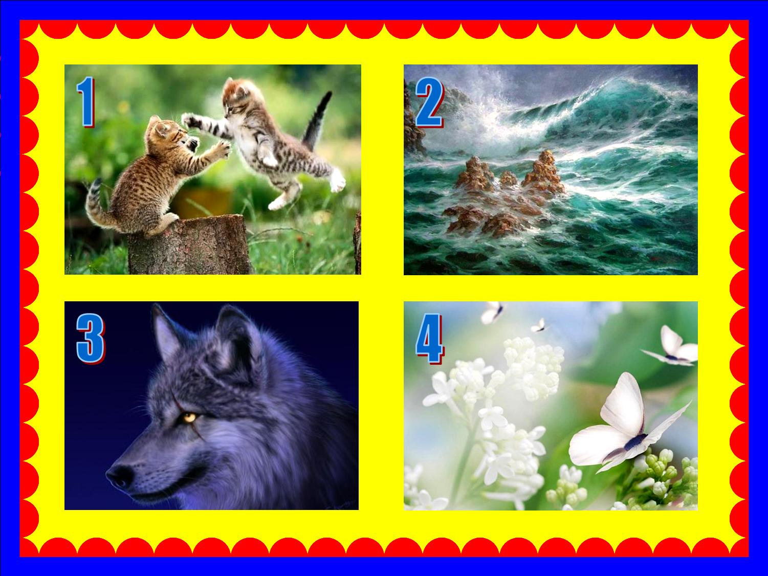

Рис. 1. Сопоставление характера музыкальных фрагментов с рисунками.

Экспериментатор просил рассказать, что изображено на каждой картинке по порядку и какое настроение они вызывают. Затем осуществлялся переход на страницу урока (при этом изображения исчезали из поля зрения ребёнка). Экспериментатор предлагал ребёнку вспомнить, что изображено на каждой картинке. Это было необходимо для того, чтобы убедиться, что ребёнок не забыл предъявляемые изображения. Далее испытуемому предлагалось прослушать специально подобранный музыкальный фрагмент и определить, к какой картинке он подходит по настроению. Точно так же производилась работа и с другими тремя музыкальными фрагментами.
Важным моментом в данном задании является возможность проверить, чувствует ли ребёнок настроение музыки не прибегая к словесным характеристикам музыки (поскольку у ребёнка ещё может и не быть сформированного умения говорить о характере музыки).
Из обследованных 21 учащихся РЦДО только один не смог правильно сопоставить музыкальный фрагмент и картинку, ещё двое выполнили правильно 2 сопоставления. 18 остальных учеников совершенно правильно соотнесли музыкальный фрагмент с картинкой. Это показывает, что детям с ОВЗ доступно эмоциональное переживание музыки. Можно предположить, что данное качество можно успешно развивать. В.И. Петрушин в статье «Моделирование эмоций средствами музыки» отмечает, что «Музыкальное воспитание, предлагая учащимся в содержании музыкальных произведений эмоции различной модальности, делает их одновременно и более способными к переживанию тех эмоциональных состояний, которые не входят в структуру эмоций их природного темперамента, тем самым расширяя и углубляя контакты с окружающими людьми и действительностью» [5].
Далее проводилось задание на осведомлённость «Какой инструмент звучит?» Ребёнку предлагалось прослушать 10 различных музыкальных фрагментов в исполнении десяти различных инструментов (соло): скрипки, гармошки, балалайки, барабана, дудочки, металлофона, фортепиано, арфы, ксилофона и трубы. Важно было выяснить, какие инструменты ребёнок знает хорошо, какие плохо, а какие никогда не слышал. В диаграмме 1 отражены результаты данного диагностического задания.

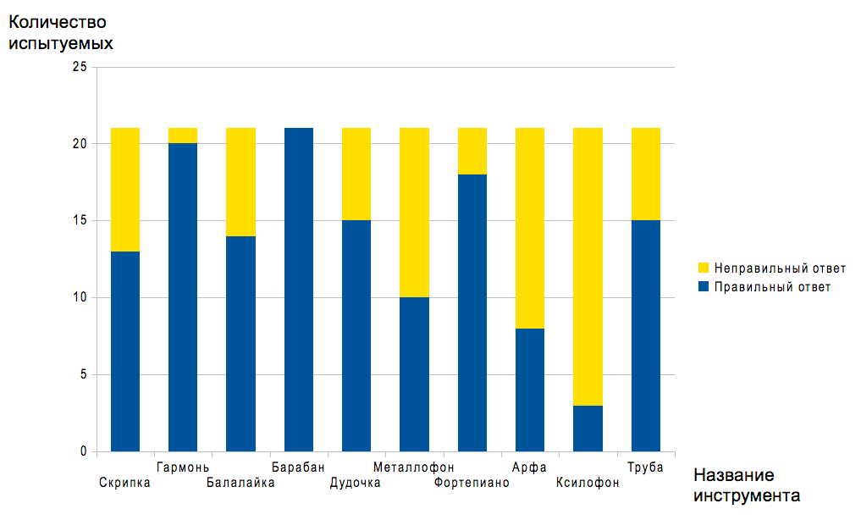
Диаграмма 1. Осведомлённость детей о тембрах музыкальных инструментов.

Из обследованных 21 учащихся РЦДО только барабан назвали все. Также хорошо учащимися определялись гармошка и фортепиано. Менее всего из предложенных инструментов были известны ребятам арфа и ксилофон. Осведомлённость детей о музыкальных инструментах, выявленная таким способом, даёт также представление о том, насколько часто ребёнок слышит тот или иной инструмент, насколько богато инструментами музыкальное окружение ребёнка.
В ходе дистанционного диалога можно выяснить, понимает ли ребёнок способ звукоизвлечения из того или иного инструмента, т.е. как в него играют (дуют ли в него, стучат ли по нему, зацепляют ли струны пальцами и т.д.), догадывается ли о материале, из которого сделан инструмент (металлофон — металл, ксилофон — дерево...). Иногда ребёнок слышал когда-то звучание инструмента, вспоминает его, но не знает, как этот инструмент называется. Важно, чтобы со временем, в процессе обучения, ребёнок научился не только узнавать музыкальные инструменты, но и называть их.
Карл Сишор, предложивший одну из всеобъемлющих и дифференцированных классификаций музыкальных способностей, в первую группу (музыкальные ощущения и восприятия) к простым формам ощущений отнёс чувство высоты звука, чувство интенсивности звука, чувство времени и чувство протяжённости звука. Остановимся подробнее на последней. В дистанционном режиме оказалось несложно организовать диагностику уровня развития данного качества. Было разработано задание «Какой звук длиннее?» Суть его состоит в предъявлении ребёнку 8 пар звуков, причём в каждой паре звуки отличаются по длительности. Ребёнку предлагалось определить, какой звук — первый или второй — длиннее в каждой из пар. Разница в длительности звуков в каждой паре была неодинакова — от 0,5 секунды до 0,125 секунды. Пара с одинаковой разницей в длительности звуков встречалась дважды (таблица 1).
Таблица 1. Параметры длительности звуков.
Номер пары | Длительность звуков  в секундах и долях секунды | Разница длительности  звуков в долях секунды | Разница в процентах от длиннейшего звука
1 | 1 – 1 сек, 2 – 4/8 сек | 4/8 секунды | 50
2 | 1 – 5/8 сек, 2 – 1 сек | 3/8 секунды | 37,5
3 | 1 – 1 сек, 2 – 6/8 сек | 2/8 секунды | 25
4 | 1 – 1 сек, 2 – 7/8 сек | 1/8 секунды | 12,5
5 | 1 – 4/8 сек, 2 – 1 сек | 4/8 секунды | 50
6 | 1 – 1 сек, 2 – 5/8 сек | 3/8 секунды | 37,5
7 | 1 – 6/8 сек, 2 – 1 сек | 2/8 секунды | 25
8 | 1 – 7/8 сек, 2 – 1 сек | 1/8 секунды | 12,5

Таким образом, ребёнок давал 8 ответов, которые фиксировались экспериментатором в таблице в виде последовательности цифр: 12112121. В этой последовательности положение цифры показывает номер пары звуков, а сама цифра — 1 или 2 — ответ учащегося (первый или второй звук). Подсчёт проводился так. Сравнивались попарно 1 и 5, 2 и 6, 3 и 7, 4 и 8 ответы ученика. Если и в 1, и в 5 паре звуков ученик правильно определял длиннейший, то считалось, что ученик улавливает разницу в длительности звуков в 0,5 секунды (4/8 секунды). Далее переходили к рассмотрению ответов 2 и 6. И т.д. Если уже в 1 и 5 ответе обнаруживалось противоречие, т.е. ученик в одной из этих пар правильно определял длиннейший звук, а во второй — неправильно, то считалось, что ученик не улавливает разницы в длительности звуков в 0,5 секунды. Диаграмма 2 отражает результаты данного обследования.
Диаграмма 2. Определение на слух разницы в длительности звуков.
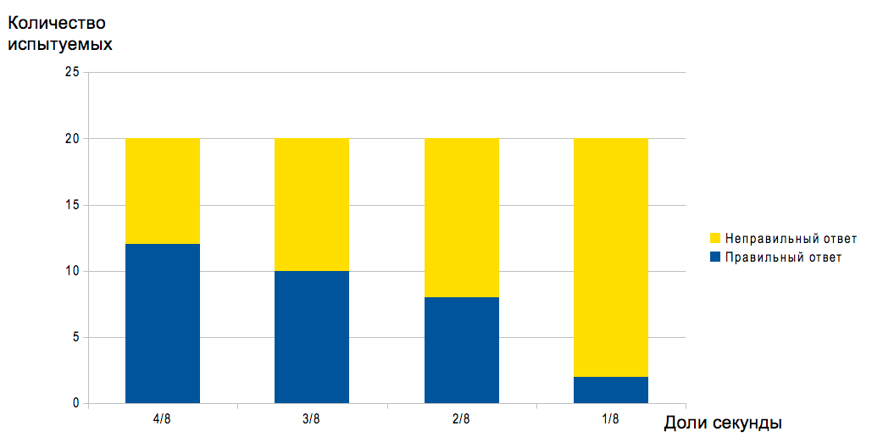
Естественно, с уменьшением разницы в длительности звуков уменьшалось и количество правильных ответов. Оказалось, что даже разницу в длительности 50% слышат чуть более половины обследованных детей. В последующей работе с учащимися стала видна связь результатов данной диагностики с общим интеллектуальным развитием. Ребята, которые смогли уловить тонкую разницу в длительности звуков (1/8 секунды), оказались наиболее обучаемыми и сообразительными. Скорость обработки информации у них оказалась довольно высокой.
В систему диагностики также входили задания под общим названием «Угадай мелодию» (4 вида) и «Узнай аккорд» (2 вида). Каждое из этих заданий проводилось по одной и той же схеме. Ребёнку предлагалось прослушать 3 мелодии (или 3 аккорда). Затем вновь повторялась одна из мелодий (аккорд), а ребёнок должен был по слуху определить, какая — первая, вторая или третья — мелодия была повторена. Диаграмма 3 показывает результаты выполнения детьми этих заданий.

Диаграмма 3. Количество правильно определённых мелодий и аккордов.
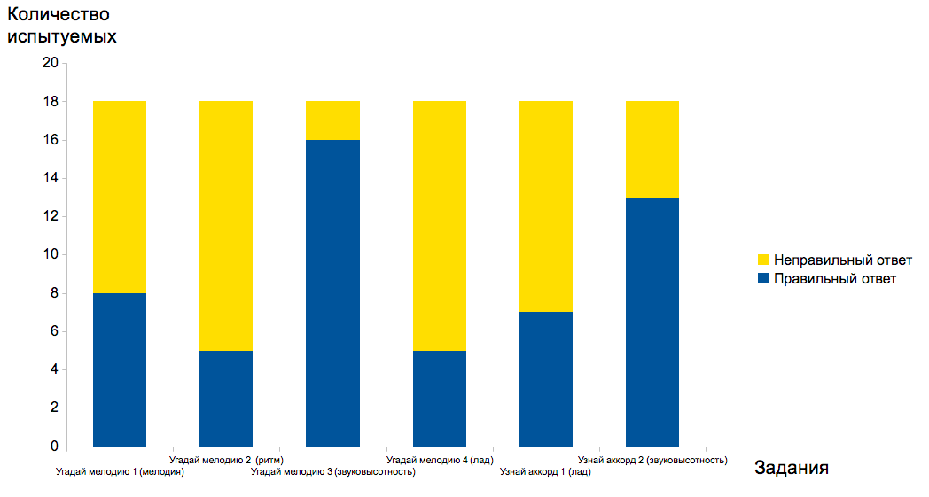
Мы видим, что звуковысотный слух у обследованных ребят развит лучше, чем ритмический и ладовый. Звуковысотный слух проверялся дважды — в задании «Угадай мелодию 3» и «Узнай аккорд 2». Более высокий результат получен при выполнении задания «Угадай мелодию 3», но по-видимому, это связано с тем, что правильная мелодия звучала последней, и, следовательно, её ребята запоминали лучше, в отличие от задания «Узнай аккорд 2», в котором правильный аккорд звучал вторым по счёту. Таким образом, на результат выполнения заданий такого рода существенное влияние оказывает объём кратковременной памяти. Так что данные задания нельзя считать проверяющими исключительно музыкально-слуховые представления. Это же отмечает и Радынова О.П.: «Музыкально-слуховые представления включают в себя память и воображение» [7, с.18].
Ритмический слух учащихся также проверялся традиционным способом при помощи повторения ритмических рисунков хлопками. Было заранее записано 6 различных ритмических рисунков. Ребёнок поочерёдно запускал эти файлы, слушал и по просьбе экспериментатора пытался воспроизвести услышанный ритм. Задания имели общее название «Сделай как я». На диаграмме 4 представлены результаты выполнения учащимися этих заданий (под диаграммой при помощи квадратов показаны предложенные ритмические рисунки).
Диаграмма 4. Результаты воспроизведения предложенных ритмических рисунков.
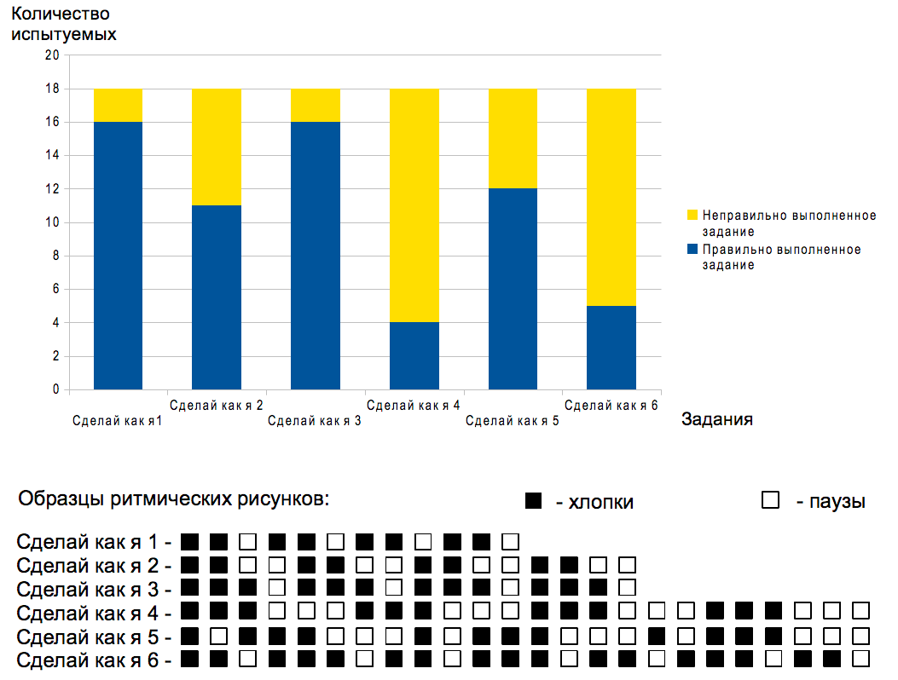
Рассмотрим первый и второй ритмические рисунки. Они сходны между собой по количеству хлопков и их группировке, но различаются паузами — во втором ритме паузы длиннее, чем в первом. Диаграмма показывает, что изменение длительности пауз 1/3 испытуемых не уловила. То же самое мы видим при сопоставлении результатов 3 и 4 заданий: дети хорошо воспроизводят количество хлопков, их группировку, но плохо реагируют на увеличение пауз. В 5 задании были объединены короткие и длинные паузы, было различным количество хлопков (1 + 3), однако 2/3 испытуемых справились с заданием. Значит, если короткие и длинные паузы включены в один ритмический рисунок (т.е. если есть возможность быстро их сравнить), то они улавливаются хорошо, а если в разные рисунки — плохо.
Диагностика, как правило, проводится на первом музыкальном занятии. При этом рядом с ребёнком обычно присутствует один из родителей, чаще всего мать, которая также принимает участие в беседе. Естественным является её стремление помочь своему ребёнку. Не всегда экспериментатору удаётся предсказать и нейтрализовать её неожиданные подсказки, и тогда диагностика становится неточной.
Пилкова Е.М. отмечает, что «диагностирование собственно музыкальных способностей (музыкального слуха, музыкальной памяти, чувства ритма, эмоциональной отзывчивости на музыку и музыкального воображения) должны проводиться как методом тестирования несколько раз в году (определение состояния способностей в момент проведения тестов), так и методом педагогических наблюдений (работа над формированием и развитием музыкальных способностей в течение определённого времени)» [6].
Некоторые из приведённых выше заданий позволяют осуществить слежение за динамикой развития музыкальных способностей ребёнка, и, следовательно, применимы для неоднократного диагностирования, например, в начале и конце прохождения дистанционного курса по музыке.
Таким образом, предлагаемая диагностическая программа может использоваться в дистанционном обучении музыке, в исследовательской практике по проблеме развития музыкальных способностей детей с особыми образовательными потребностями. В дальнейшем она может быть использована при отборе детей для прохождения дистанционных музыкальных курсов.

Литература

- Гогоберидзе, А.Г. Теория и методика музыкального воспитания детей дошкольного возраста: учебное пособие для студентов высших учебных заведений / А.Г. Гогоберидзе, В.А. Деркунская. - М. : Изд. центр «Академия», 2005. - 320 с.
- Буренина, А.И. Ритмическая мозаика (Программа по ритмической пластике для детей дошкольного и младшего школьного возраста) / А.И. Буренина. - 2-е изд. - СПб. : ЛОИРО, 2000. - 220 с.
- Зимина, А.Н. Основы музыкального воспитания и развития детей младшего возраста: Учеб. для студ. высш. учеб. заведений / А.Н. Зимина. - М. : Гуманит. изд. центр ВЛАДОС, 2000. - 304 с.
- Куляшова, А.М. Методологический потенциал общей психологии в разработке проблемы развития музыкальных способностей / А.М. Куляшова // Известия Российского государственного педагогического университета им. А.И. Герцена. - 2007. - т.11 — № 32. - С. 326-330.
- Петрушин, В.И. Моделирование эмоций средствами музыки / В.Н. Петрушин // Вопросы психологии. - 1988. - № 5. - С. 144.
- Пилкова, Е.М. Диагностика как один из этапов развития музыкальных способностей / Е.М. Пилкова // Актуальные проблемы гуманитарных и естественных наук. - 2011. - №3. - С. 292-296.
- Радынова, О.П. Музыкальное воспитание дошкольников: Учеб. пособие для студ. фак-ов дошк. воспит. высш. и сред. пед. учеб. заведений / О.П. Радынова, А.И. Катинене, М.Л. Палавандишвили. - М. : Изд. центр «Академия», 1998. - 240 с.
- Семячкина, Г.А. Педагогические условия развития музыкальных способностей в системе дополнительного образования младших школьников / Г.А. Семячкина // Известия Российского государственного педагогического университета им. А.И. Герцена. - 2009. - №94. - С. 205-208.
- Тарасова, К.В. Онтогенез музыкальных способностей / К.В. Тарасова. - М. : Педагогика, 1988. - 176 с.

